Nota de Prensa N° 114-2012
INFORME MENSUAL DE IMPORTACIONES
ENERO-ABRIL 2012

En abril, las importaciones crecieron 5,3% respecto de similar mes del año anterior, la tasa de crecimiento más baja en lo que va del presente año. Al igual que en el mes anterior, los bienes de capital y materiales de construcción (17,8%) volvieron a liderar el ritmo de crecimiento de las importaciones.

En términos acumulados, entre enero y abril las importaciones totales sumaron US$ 13 066 millones, registrando un crecimiento de 14,0%. A diferencia de lo sucedido en abril, en este período el rubro bienes de consumo fue el que más creció (25,0%).

IMPORTACIONES

En abril, el valor de las importaciones totales ascendió a US$ 3 268 millones, monto que representó un crecimiento de 5,3% respecto de similar mes del año anterior, la tasa de crecimiento más baja en lo que va del año. Los bienes de capital y materiales de construcción fue el rubro que más creció (17,8%), seguido de los bienes de consumo (14,6%); en cambio, el rubro de materias primas y productos intermedios registró una caída de 5,1%.

En términos acumulados, entre enero y abril las importaciones sumaron US$ 13 066 millones, registrando un crecimiento de 14,0%. A nivel de sus componentes los bienes de consumo crecieron 25,0%, los bienes de capital y materiales de construcción crecieron 16,9% y las materias primas y productos intermedios crecieron 8,2%.

BIENES DE CONSUMO

Las importaciones de bienes de consumo ascendieron en abril a US$ 579 millones, nivel superior en 14,6% respecto de similar mes del año anterior. Al interior de este rubro destacó el repunte de las importaciones de bienes de consumo duradero (18,4%) respecto de las importaciones de bienes de consumo no duradero (11,0%).

Por su parte, en el periodo enero-abril las importaciones de bienes de consumo totalizaron US$ 2 463 millones, monto que representó un incremento de 25,0% respecto de similar período del 2011. Según componentes, los bienes de consumo duradero crecieron 28,8% y los bienes de consumo no duradero lo hicieron en 21,6%.

Bienes de Consumo No Duradero

Las importaciones de bienes de consumo no duradero ascendieron en abril a US$ 291 millones, registrando un crecimiento de 11,0%, en comparación con similar mes del año anterior. Las importaciones de tabaco fueron los que más crecieron (40,8%), seguido de las bebidas (40,7%), otros bienes no duraderos (14,8%), vestuarios y otras confecciones (11,9%), alimentos (11,6%) y productos farmacéuticos y de tocador (3,1%).

En este mes los alimentos fueron el principal grupo importado con una participación de 39% sobre el total. De los cinco principales alimentos importados, los tres primeros en orden de importancia registraron resultados positivos: arroz (89,5%), las preparaciones y conservas de atún (242,1%), azúcar (10,8%); mientras que los dos restantes presentaron una evolución negativa: aceite de palma (-28,7%) y leche y nata con azúcar o edulcorante (-60,9%).

En segundo lugar se ubican los productos farmacéuticos y de tocador con una participación del 22% del total. De la lista de principales productos, los primeros tres según orden de importancia registraron comportamientos distintos: los demás medicamentos para uso humano (0,7%), champús (-8,5%) y las demás preparaciones capilares (10,4%).

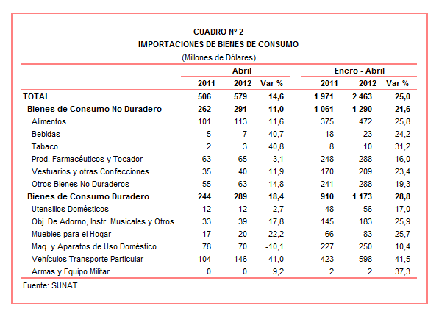

Bienes de Consumo Duradero

Las importaciones de bienes de consumo duradero ascendieron a US$ 289 millones en abril, registrando un crecimiento de 18,4% respecto de similar mes de 2011. En dicho mes destacó el repunte de las importaciones de vehículos de transporte particular (41,0%), seguido de los muebles para el hogar (22,2%), objetos de adorno, instrumentos musicales y otros (17,8%) y utensilios domésticos (2,7%); en contraste, las importaciones de máquinas y aparatos de uso doméstico disminuyeron 10,1%.

El 51% de las importaciones de bienes de consumo duradero correspondieron a vehículos de transporte particular. El mayor dinamismo que registraron en este mes las importaciones de vehículos de transporte particular fue impulsado por las mayores compras originarias de Japón (88,5%), Corea del Sur (47,2%) y China (6,4%).

En contaste, las máquinas y aparatos de uso doméstico fue el único grupo de productos que decreció en este mes, en línea con las menores compras de máquinas para lavar ropa (-35,8%), los demás aparatos receptores de televisión a color (-35,4%), combinación de refrigerador y congelador con puertas exteriores (-11,6%), y los demás aparatos electrotérmicos de uso doméstico (-4,4%).
MATERIAS PRIMAS Y PRODUCTOS INTERMEDIOS

De otro lado, en abril las importaciones de materias primas y productos intermedios ascendieron a US$ 1 542 millones, monto que representó una caída de 5,1% respecto de similar mes del año pasado, por las menores importaciones de combustibles, lubricantes y productos conexos (-16,0%) y materias primas y productos intermedios para la agricultura (-3,6%). Por su parte, las importaciones de materias primas y productos intermedios para la industria crecieron 2,0%.

Por su parte, en el periodo enero-abril las importaciones de materias primas y productos intermedios sumaron US$ 6 149 millones, registrando un incremento de 8,2% respecto de similar período del año anterior.

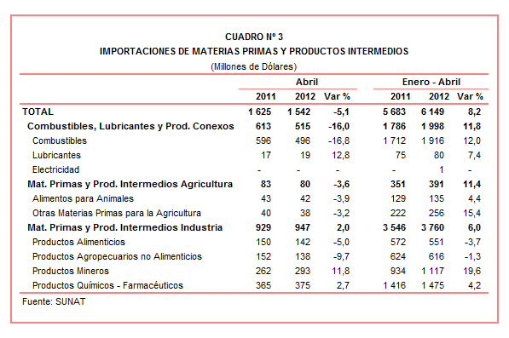

Combustibles, Lubricantes y Productos Conexos
Las importaciones de combustibles, lubricantes y productos conexos ascendieron a US$ 515 millones en abril, monto que representó un retroceso de 16,0% en comparación con similar mes del año anterior. Asimismo, la cotización internacional del petróleo disminuyó 6,0% respecto del precio promedio alcanzado en abril del 2011.

En este mes, la importación de aceites crudos de petróleo, principal producto importado con US$ 303 millones y una participación del 61% del total, registró una caída de 13,0%.

Materias Primas y Productos Intermedios para la Agricultura

Por su parte, la importación de materias primas y productos intermedios para la agricultura ascendió a US$ 80 millones, registrando una caída de 3,6% respecto de abril del 2011, impulsado por las menores compras de alimentos para animales (-3,9%) y de las otras materias primas para la agricultura (-3,2%). En este mes los dos principales productos registraron resultados diferentes: por un lado, las tortas y demás residuos sólidos de la extracción de aceite, principal producto importado con US$ 33 millones, disminuyó 14,1%; mientras que, el fosfato diamónico, segundo producto importado con US$ 8 millones, creció 570,5%.

Materias Primas y Productos Intermedios para la Industria

Las importaciones de materias primas y productos intermedios orientadas a la industria ascendieron a US$ 947 millones, monto superior en 2,0% respecto de abril del 2011. Este resultado fue impulsado por las importaciones de productos mineros (11,8%) y productos químicos-farmacéuticos (2,7%), no obstante la disminución de las importaciones de productos agropecuarios no alimenticios (-9,7%) y productos alimenticios (-5,0%).

En cuanto a los productos mineros, en este mes destacó las compras de células fotovoltaicas (8 412,8%), los demás productos planos de hierro o acero sin alear enrollados (1 829,8%), los demás alambrones de hierro o acero (725,7%), cables de fibras ópticas (341,0%) y los demás cables de hierro o acero sin aislar para electricidad (146,6%), entre otros.

En el caso de los productos químicos-farmacéuticos, los principales productos importados en este mes presentaron resultados distintos: polipropileno en formas primarias (-13,0%), biodiesel y sus mezclas (que ascendió a US$ 20 millones y que en abril del 2011 no registró movimiento), vacunas para medicina humana (42,3%), los demás politereftalato de etileno con dióxido de titanio (1,0%) y los demás productos químicos y preparaciones de la industria química (-82,9%).

Por su parte, las menores compras de algodón sin cardar ni peinar (-63,1%), los demás tejidos de punto de fibra sintética teñidos (-40,8%), los demás papeles y cartones multicapas (-39,7%), pasta química a la sosa o al sulfato (-24,4%) y madera en bruto tratada con pintura (-22,4%) incidieron en el resultado negativo de las importaciones de productos agropecuarios no alimenticios.

Finalmente, la importación de insumos orientados a la industria alimenticia también presentó un resultado negativo en abril, influenciado principalmente por la menor compra de aceite de soya en bruto (-49,7%) y los demás trigos excepto para la siembra (-17,1%). En cambio, la importación de maíz amarillo duro, principal producto importado, registró un comportamiento positivo de 26,9%.

BIENES DE CAPITAL Y MATERIALES DE CONSTRUCCION

Respecto de las importaciones de bienes de capital y materiales de construcción, éstas ascendieron en abril a US$ 1 143 millones, monto que representó un crecimiento de 17,8% respecto de similar mes del año anterior. En este mes, los bienes de capital para la agricultura fueron los productos que registraron mayor tasa de crecimiento (43,8%), seguido de los materiales de construcción (27,1%), equipos de transporte (18,0%) y bienes de capital para la industria (15,3%).
En el periodo enero-abril, el valor importado de este rubro ascendió a US$ 4 446 millones, monto superior en 16,9% si se le compra con similar período del año anterior, al incrementarse las compras de bienes de capital para la agricultura (45,5%), equipos de transporte (24,6%), bienes de capital para la industria (17,1%) y materiales de construcción (1,9%).

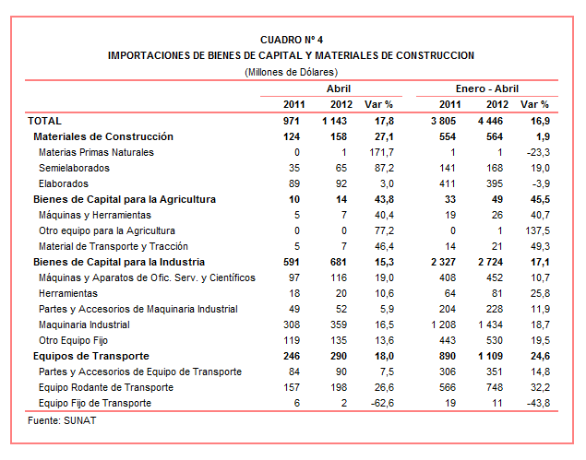

Materiales de Construcción

Las importaciones de materiales de construcción crecieron 27,1% debido a las mayores compras de materiales de construcción semielaborados (87,2%) y materiales de construcción elaborados (3,0%). Los productos que más crecieron fueron puentes y sus partes de fundición de hierro acero (6 936,5%), perfiles de aceros inoxidable (2 337,2%), los demás tubos rígidos de polímeros de etileno (461,0%), perfiles de hierro o acero laminados (323,4%) y barras de hierro acero sin alear con muescas (133,0%), entre otros.

Bienes de Capital para la Agricultura

El incremento de 43,8% que registraron las importaciones de bienes de capital para la agricultura en abril, estuvo asociado, principalmente, a las compras de material de transporte y tracción (46,4%) y máquinas y herramientas (40,4%). Según productos, máquinas para limpieza, clasificación de semillas (932,5%), máquinas para cosechar diversas (578,6%), las demás máquinas y aparatos agrícolas (349,1%), máquinas y aparatos para preparar alimentos para animales (229,2%) y alambre de púas de hierro acero (222,8%) destacaron por su dinamismo.

Bienes de Capital para la Industria

Por su parte, las importaciones de bienes de capital para la industria crecieron 15,3% durante abril, al incrementarse las compras de máquinas y aparatos de oficina, servicios y científicos (19,0%), maquinaria industrial (16,5%), otro equipo fijo (13,6%), herramientas (10,6%) y partes y accesorios de maquinaria industrial (5,9%). En este mes, los dos principales productos importados fueron teléfonos móviles celulares con un monto de US$ 51 millones y un crecimiento de 21,2% y máquinas automáticas para el tratamiento y/o procesamiento de datos digitales con US$ 33 millones y un crecimiento de 32,3%.

Equipos de Transporte

Finalmente, las importaciones de equipos de transporte crecieron 18,0% en abril en línea con las compras de equipo rodante de transporte (26,6%) y partes y accesorios de equipo de transporte (7,5%); en cambio, las compras de equipo fijo de transporte disminuyeron 62,6%. Los principales productos importados fueron los demás vehículos con motores de émbolo de encendido por compresión (114,3%), tractores de carretera para semirremolques (92,1%) y volquetes automotores concebidos para utilizarlos fuera de la red de carreteras (79,6%), entre otros.

ORIGEN DE LAS IMPORTACIONES

Respecto al origen de nuestras importaciones, cabe mencionar que en el período enero-abril Estados Unidos se mantuvo como el principal proveedor de bienes al registrar una participación del 18% sobre el total importado, seguido de China (17%), Brasil (6%), Ecuador (5%) y Argentina (5%), entre los más importantes proveedores.

Las importaciones originarias de Estados Unidos sumaron US$ 2 348 millones, registrando una caída de 1,4% respecto del período enero-abril del 2011. Los productos que más se importan de dicho país fueron aceites de petróleo, volquetes automotores para ser utilizados fuera de la red de carreteras, las demás gasolinas sin tetraetileno de plomo, policloruro de vinilo y algodón sin cardar ni peinar, entre otros.

En el caso de las importaciones desde China, éstas totalizaron US$ 2 202 millones registrando un crecimiento de 20,1% respecto de enero-abril del 2011. Los teléfonos móviles celulares, máquinas automáticas para el tratamiento de o procesamiento de datos digitales, motocicletas, las demás construcciones y sus partes de fundición de hierro acero y productos laminados en caliente planos de los demás aceros aleados fueron los principales productos importados.

Por su parte, las importaciones originarias de Brasil ascendieron a US$ 803 millones registrando un crecimiento de 1,6% respecto del período enero-abril del 2011. Los aceites crudos de petróleo, vehículos diesel para el transporte de mercancía con carga superior a 20 toneladas, vehículos automóviles para el transporte de más de 16 personas, cargadoras y palas cargadoras de carga frontal, y topadoras frontales fueron los principales productos importados de dicho mercado.

Gráfico N° 2
Importaciones CIF por Países de Origen
(Estructura %)

A nivel de bloques comerciales, las economías que conforman APEC constituyeron los principales mercados de origen de las importaciones peruanas con US$ 7 323 millones en el acumulado enero-abril, registrando un crecimiento de 10,6% y una participación del 56% del total de las importaciones del período.

De este bloque se importa principalmente aceites de petróleo, los demás vehículos con motor de émbolo, teléfonos móviles celulares, volquetes automotores concebidos para utilizarlos fuera de la red de carreteras y máquinas automáticas para el tratamiento o procesamiento de datos digitales, entre otros.

Las importaciones originarias de la Unión Europea (UE) representaron el 13% del total importado por nuestro país, alcanzando un valor de US$ 1 740 millones durante el acumulado enero-abril, monto que representó un crecimiento de 31,3% respecto de similar período del año anterior.

Según productos importados, destacaron las importaciones de vehículos diesel para el transporte de mercancías con carga superior a 20 toneladas, motores de corriente alterna polifásicos de potencia superior a 75 kw, células fotovoltaicas, máquinas y aparatos de sombrerería y los demás vehículos con motor de émbolo de encendido por compresión, entre otros.

El MERCOSUR fue el tercer mercado de origen de las importaciones peruanas con US$ 1 508 millones y una participación de 12% del total durante el acumulado enero-abril y un crecimiento de 6,0%. Las principales compras registradas de este bloque fueron maíz amarillo duro, aceite de soya, los demás trigos excepto para la siembra, aceites crudos de petróleo y arroz.

Las importaciones originarias de la Comunidad Andina (CAN) representaron el 10% del total importado en el acumulado enero-abril, sumando US$ 1 297 millones y registrando un crecimiento de 13,2%. Cabe señalar que el aceite crudo de petróleo representó el 53% de estas importaciones, seguido de las tortas y demás residuos sólidos de la extracción de aceite de soya, azúcar, preparaciones de pescados y hulla bituminosa, entre otros.

Finalmente, las importaciones provenientes del resto de países no agrupados en bloque crecieron 26,6% entre enero y abril, alcanzando un monto de US$ 1 198 millones y una participación del 9%. Según productos, el 45% de estas importaciones correspondieron a los aceites crudos de petróleo, seguido en menor medida por productos laminados planos de hierro o acero, motocicletas, hilados texturados de poliésteres y abonos minerales o químicos nitrogenados, entre otros.
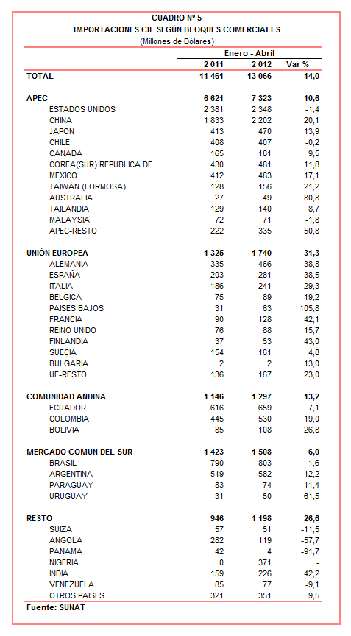
IMPORTACIONES DE CONSTRUCCIONES PREFABRICADAS

Durante los primeros cuatro meses del 2012 el valor importado de construcciones prefabricadas ascendió a US$ 8,0 millones, monto que representó un crecimiento de 198,3% respecto de similar período del año anterior. Este resultado se explicó, principalmente, por las importaciones de carpa prefabricada, que ascendió a US$ 2,1 millones y que en el período enero-abril del año pasado no registró movimiento.

En lo que respecta a la cantidad importada, en el periodo enero-abril del 2011 se adquirió 41,2 miles de construcciones prefabricadas, cantidad que se redujo a 31,7 miles de construcciones prefabricadas en similar período del año en curso, debido a las menores importaciones de unidades de estructuras prefabricadas.

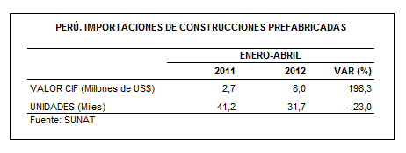

Según origen, en el período enero-abril de este año las importaciones de construcciones prefabricadas fueron adquiridas básicamente de cuatro países: Estados Unidos (54% del total), España (19% del total), México (11% del total) y China (6% del total) y un grupo de siete países agrupado como Resto, con una participación del 10% del total. Por su parte, en el período enero-abril del 2011 Canadá con una participación del 42% del total fue el más importante proveedor.

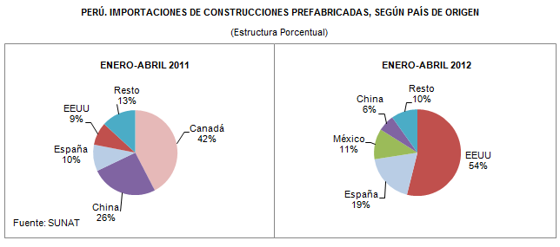

Según empresas importadoras, en el período enero-abril de este año Xstrata Las Bambas fue la principal empresa importadora con un monto de US$ 2,7 millones y una participación del 34% del total. Le siguen Minera Almax (US$ 1,2 millones) y BBVA Banco Continental (US$ 0,7 millones), entre las más importantes.

Gerencia de Comunicaciones e Imagen Institucional
Lima, lunes 28 de mayo del 2012.

Las cifras de importaciones definitivas difieren de las publicadas por el BCRP por un tema metodológico y de cobertura. Salvo que se diga lo contrario, en el presente informe toda mención general a las importaciones se refiere al “valor importado”.
El precio promedio del petróleo aumentó de US$/bar. 109,63 a US$/bar. 103,00, entre abril de 2011 y abril de 2012. La cotización corresponde al petróleo WTI, según las cifras presentadas en la Nota Semanal Nº 16 del Banco Central de Reserva del Perú del 27 de abril de 2012.

